Министерство науки и высшего образования Российской Федерации
Муромский институт (филиал)
Федерального государственного бюджетного образовательного учреждения высшего образования
«Владимирский государственный университет
имени Александра Григорьевича и Николая Григорьевича Столетовых»

Факультет ИТР
Кафедра ПИн

ЛАБОРАТОРНАЯ
РАБОТА №3

По Разработка кроссплатформенных приложений
Тема Файловый менеджер

Руководитель
Кульков Я. Ю.
(фамилия, инициалы)

(подпись) (дата)

Студент ПИН - 122
(группа)
Загребин Д. А.
(фамилия, инициалы)

(подпись) (дата)

Муром 2025
Лабораторная работа №3

Тема: Файловый менеджер
Цель работы: изучить дополнительные компоненты JavaFX, а также способы объединения разметок на примере разработки файлового менеджера.
Задание:
- Создать и заполнить БД в соответствии с вариантом.
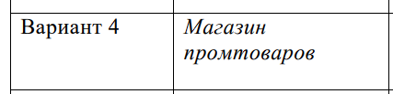
- Реализовать:
• Отображение на форме всех записей в БД;
• добавление в БД записей, введенных пользователем;
• отбор и вывод всех записей, содержащие данные, введенные пользователем на форме. Для отбора записей использовать одно из полей БД.
• удаление записей по заданному условию (по выбору пользователя).
Информировать о результатах операций (число добавленных, отобранных или удаленных записей) с использованием диалогового окна.
Ход работы:
Листинг 1 – MainController.java
package ru.kafpin.lb3fx;

import javafx.application.Platform;
import javafx.event.ActionEvent;
import javafx.fxml.FXML;
import javafx.scene.control.Alert;
import javafx.scene.control.ButtonType;

import java.io.IOException;
import java.nio.file.Files;
import java.nio.file.Path;
import java.nio.file.Paths;
import java.nio.file.StandardCopyOption;

public class MainController {
@FXML
private PanelController leftPanelController;
@FXML
private PanelController rightPanelController;

@FXML
public void onCopy(ActionEvent actionEvent) {
checkSelect();

PanelController src = null, dst = null;
if(leftPanelController.getSelectedFilename() != null){
src = leftPanelController;
dst = rightPanelController;
} else {
src = rightPanelController;
dst = leftPanelController;
}

Path srcPath = Paths.get(
src.getCurrentPath(), src.getSelectedFilename()
);

Path dstPath = Paths.get(
dst.getCurrentPath())
.resolve(srcPath.getFileName()
);

try {
Files.copy(srcPath, dstPath,
StandardCopyOption.REPLACE_EXISTING);
dst.updateList(Paths.get(dst.getCurrentPath()));
src.updateList(Paths.get(src.getCurrentPath()));
} catch (IOException e) {
Alert alert = new Alert(
Alert.AlertType.ERROR,
"Ошибка копирования файла.",
ButtonType.OK
);
alert.showAndWait();
}
}

@FXML
public void onMove(ActionEvent actionEvent) {
checkSelect();

PanelController src = null, dst = null;
if(leftPanelController.getSelectedFilename() != null){
src = leftPanelController;
dst = rightPanelController;
} else {
src = rightPanelController;
dst = leftPanelController;
}

Path srcPath = Paths.get(
src.getCurrentPath(), src.getSelectedFilename()
);

Path dstPath = Paths.get(
dst.getCurrentPath())
.resolve(srcPath.getFileName()
);

try {
Files.move(srcPath, dstPath,
StandardCopyOption.REPLACE_EXISTING);
dst.updateList(Paths.get(dst.getCurrentPath()));
src.updateList(Paths.get(src.getCurrentPath()));
} catch (IOException e) {
Alert alert = new Alert(
Alert.AlertType.ERROR,
"Ошибка перемещения файла.",
ButtonType.OK
);
alert.showAndWait();
}
}

@FXML
public void onDelete(ActionEvent actionEvent) {
checkSelect();

PanelController src = null;
if(leftPanelController.getSelectedFilename() != null){
src = leftPanelController;
} else {
src = rightPanelController;
}

Path srcPath = Paths.get(
src.getCurrentPath(), src.getSelectedFilename()
);

try {
Files.delete(srcPath);
src.updateList(Paths.get(src.getCurrentPath()));
} catch (IOException e) {
Alert alert = new Alert(
Alert.AlertType.ERROR,
"Ошибка удаления файла.",
ButtonType.OK
);
alert.showAndWait();
}
}

@FXML
public void onExit(ActionEvent actionEvent) {
Platform.exit();
}

public void checkSelect(){
if(leftPanelController.getSelectedFilename() == null
&& rightPanelController.getSelectedFilename() == null) {
Alert alert = new Alert(
Alert.AlertType.WARNING,
"Файл не выбран",
ButtonType.OK);
alert.showAndWait();
return;
}
}

@FXML
public void onAbout(ActionEvent actionEvent) {
Alert alert = new Alert(
Alert.AlertType.INFORMATION,
"Лабораторная работа номер 3. Файловый менеджер.",
ButtonType.OK
);
alert.showAndWait();
}
}
Листинг 2 – PanelController.java
package ru.kafpin.lb3fx;

import javafx.beans.property.SimpleObjectProperty;
import javafx.beans.property.SimpleStringProperty;
import javafx.event.ActionEvent;
import javafx.fxml.FXML;
import javafx.scene.control.*;
import javafx.scene.input.MouseEvent;

import java.nio.file.FileSystems;
import java.nio.file.Files;

import java.io.IOException;
import java.nio.file.Path;
import java.nio.file.Paths;
import java.time.format.DateTimeFormatter;
import java.util.stream.Collectors;

public class PanelController {

@FXML
private ComboBox<String> box;

@FXML
private TableColumn<FileInfo, String> filedate;

@FXML
private TableColumn<FileInfo, String> filename;

@FXML
private TableColumn<FileInfo, Long> filesize;

@FXML
private TableColumn<FileInfo, String> filetype;

@FXML
private TableView<FileInfo> table;

@FXML
private TextField text;

@FXML
private Button up;

@FXML
void initialize(){
box.getItems().clear();
for (Path p : FileSystems.getDefault().getRootDirectories()){
box.getItems().add(p.toString());
}
box.getSelectionModel().select(0);

updateList(Paths.get("."));

filetype.setCellValueFactory(param ->
new SimpleStringProperty(param.getValue().getType().getName()));
filename.setCellValueFactory(param ->
new SimpleStringProperty(param.getValue().getFileName()));
filesize.setCellValueFactory(param ->
new SimpleObjectProperty<>(param.getValue().getSize()));
DateTimeFormatter dtf = DateTimeFormatter
.ofPattern("yyyy-MM-dd HH:mm:ss");
filedate.setCellValueFactory(param ->
new SimpleStringProperty(
param.getValue().getLastModified().format(dtf))
);
table.getSortOrder().add(filetype);

filesize.setCellFactory(column -> new TableCell<>() {
@Override
protected void updateItem(Long aLong, boolean empty) {
super.updateItem(aLong, empty);
if (aLong == null || empty) {
setText(null);
setStyle("");
} else {
String text = String.format("%,d байт", aLong);
if (aLong == -1) {
text = "[DIR]";
}
setText(text);
}
}
});
}

public void updateList(Path path){
table.getItems().clear();
try {
text.setText(
path.normalize().toAbsolutePath().toString()
);
table
.getItems()
.addAll(Files
.list(path)
.map(FileInfo::new)
. collect(Collectors.toList()));
table.sort();
} catch (IOException e) {
Alert alert = new Alert(
Alert.AlertType.WARNING,
"Не удалось обновить список файлов",
ButtonType.OK);
alert.showAndWait();
}
}

@FXML
void onUp(ActionEvent event) {
Path upperPath =
Paths.get(text.getText()).getParent();
if (upperPath != null) {
updateList(upperPath);
}
}

@FXML
void onTable(MouseEvent event) {
if (event.getClickCount() == 2){
Path path = Paths.get(
text
.getText())
.resolve(table
.getSelectionModel()
.getSelectedItem()
.getFileName());
if(Files.isDirectory(path)){
updateList(path);
}
}
}

@FXML
void onSelect(ActionEvent event) {
updateList(Paths
.get(box.getSelectionModel().getSelectedItem()));
}

public String getSelectedFilename() {
if (table.isFocused()) {
if(table.getSelectionModel() != null && table.getSelectionModel().getSelectedItem() != null){
return table.getSelectionModel().getSelectedItem().getFileName();
}
}
return null;
}

public String getCurrentPath() {
return text.getText();
}
}
Листинг 3 – FileInfo.java
package ru.kafpin.lb3fx;

import javafx.scene.control.Alert;

import java.nio.file.Files;
import java.nio.file.Path;
import java.time.LocalDateTime;
import java.time.ZoneOffset;
import javafx.scene.control.ButtonType;

public class FileInfo {
private String fileName;
private FileType type;
private long size;
private LocalDateTime lastModified;

public enum FileType {
FILE("F"), DIRECTORY("D");
private String name;
FileType(String name) {
this.name = name;
}
public String getName() {
return name;
}
}

public FileInfo(Path path) {
try {
this.fileName = path.getFileName().toString();
this.size = Files.size(path);
this.type = Files.isDirectory(path) ?
FileType.DIRECTORY : FileType.FILE;
if (this.type == FileType.DIRECTORY) {
this.size = -1L;
}
this.lastModified = LocalDateTime.ofInstant(
Files.getLastModifiedTime(path).toInstant(),
ZoneOffset.ofHours(3)
);
}
catch (Exception ex){
Alert alert = new Alert(
Alert.AlertType.ERROR,
"Ошибка обращения к файлу.",
ButtonType.OK
);
alert.showAndWait();
}
}

public String getFileName() {
return fileName;
}

public void setFileName(String fileName) {
this.fileName = fileName;
}

public FileType getType() {
return type;
}

public void setType(FileType type) {
this.type = type;
}

public long getSize() {
return size;
}

public void setSize(long size) {
this.size = size;
}
public LocalDateTime getLastModified() {
return lastModified;
}

public void setLastModified(LocalDateTime lastModified) {
this.lastModified = lastModified;
}
}
Листинг 4 – main-view.fxml
<?xml version="1.0" encoding="UTF-8"?>

<?import javafx.scene.control.Button?>
<?import javafx.scene.control.Menu?>
<?import javafx.scene.control.MenuBar?>
<?import javafx.scene.control.MenuItem?>
<?import javafx.scene.control.SeparatorMenuItem?>
<?import javafx.scene.input.KeyCodeCombination?>
<?import javafx.scene.layout.HBox?>
<?import javafx.scene.layout.VBox?>

<VBox maxHeight="-Infinity" maxWidth="-Infinity" minHeight="-Infinity" minWidth="-Infinity" spacing="1.0" xmlns="http://javafx.com/javafx/23.0.1" xmlns:fx="http://javafx.com/fxml/1" fx:controller="ru.kafpin.lb3fx.MainController">
<children>
<MenuBar>
<menus>
<Menu mnemonicParsing="false" text="File">
<items>
<MenuItem mnemonicParsing="false" onAction="#onCopy" text="Copy">
<accelerator>
<KeyCodeCombination alt="UP" code="C" control="DOWN" meta="UP" shift="UP" shortcut="UP" />
</accelerator>
</MenuItem>
<MenuItem mnemonicParsing="false" onAction="#onMove" text="Move">
<accelerator>
<KeyCodeCombination alt="UP" code="M" control="DOWN" meta="UP" shift="UP" shortcut="UP" />
</accelerator>
</MenuItem>
<MenuItem mnemonicParsing="false" onAction="#onDelete" text="Delete">
<accelerator>
<KeyCodeCombination alt="UP" code="X" control="DOWN" meta="UP" shift="UP" shortcut="UP" />
</accelerator>
</MenuItem>
<SeparatorMenuItem mnemonicParsing="false" />
<MenuItem mnemonicParsing="false" onAction="#onExit" text="Close">
<accelerator>
<KeyCodeCombination alt="UP" code="X" control="DOWN" meta="UP" shift="DOWN" shortcut="UP" />
</accelerator>
</MenuItem>
</items>
</Menu>
<Menu mnemonicParsing="false" text="Help">
<items>
<MenuItem mnemonicParsing="false" onAction="#onAbout" text="About">
<accelerator>
<KeyCodeCombination alt="UP" code="I" control="DOWN" meta="UP" shift="UP" shortcut="UP" />
</accelerator>
</MenuItem>
</items>
</Menu>
</menus>
</MenuBar>
<HBox spacing="1.0" VBox.vgrow="ALWAYS">
<fx:include fx:id="leftPanel" source="panel-view.fxml" HBox.hgrow="ALWAYS" VBox.vgrow="ALWAYS" />
<fx:include fx:id="rightPanel" source="panel-view.fxml" HBox.hgrow="ALWAYS" VBox.vgrow="ALWAYS" />
</HBox>
<HBox spacing="1.0" VBox.vgrow="ALWAYS">
<children>
<Button fx:id="copy" focusTraversable="false" maxWidth="1.7976931348623157E308" mnemonicParsing="false" onAction="#onCopy" text="Копировать" HBox.hgrow="ALWAYS" />
<Button fx:id="move" focusTraversable="false" layoutX="10.0" layoutY="10.0" maxWidth="1.7976931348623157E308" mnemonicParsing="false" onAction="#onMove" text="Переместить" HBox.hgrow="ALWAYS" />
<Button fx:id="delete" focusTraversable="false" layoutX="62.0" layoutY="10.0" maxWidth="1.7976931348623157E308" mnemonicParsing="false" onAction="#onDelete" text="Удалить" HBox.hgrow="ALWAYS" />
<Button fx:id="exit" focusTraversable="false" layoutX="114.0" layoutY="10.0" maxWidth="1.7976931348623157E308" mnemonicParsing="false" onAction="#onExit" text="Выход" HBox.hgrow="ALWAYS" />
</children>
</HBox>

</children>
</VBox>

Листинг 5 – panel-view.fxml
<?xml version="1.0" encoding="UTF-8"?>

<?import javafx.scene.control.Button?>
<?import javafx.scene.control.ComboBox?>
<?import javafx.scene.control.TableColumn?>
<?import javafx.scene.control.TableView?>
<?import javafx.scene.control.TextField?>
<?import javafx.scene.layout.HBox?>
<?import javafx.scene.layout.VBox?>

<VBox spacing="1.0" xmlns="http://javafx.com/javafx/23.0.1" xmlns:fx="http://javafx.com/fxml/1" fx:controller="ru.kafpin.lb3fx.PanelController">
<children>
<HBox spacing="2.0">
<children>
<ComboBox fx:id="box" onAction="#onSelect" />
<TextField fx:id="text" editable="false" HBox.hgrow="ALWAYS" />
<Button fx:id="up" mnemonicParsing="false" onAction="#onUp" text="Вверх" />
</children>
</HBox>
<TableView fx:id="table" onMouseClicked="#onTable">
<columns>
<TableColumn fx:id="filetype" prefWidth="75.0" text="Тип" />
<TableColumn fx:id="filename" prefWidth="75.0" text="Имя файла" />
<TableColumn fx:id="filesize" prefWidth="75.0" text="Размер" />
<TableColumn fx:id="filedate" prefWidth="75.0" text="Время" />
</columns>
<columnResizePolicy>
<TableView fx:constant="CONSTRAINED_RESIZE_POLICY" />
</columnResizePolicy>
</TableView>
</children>
</VBox>

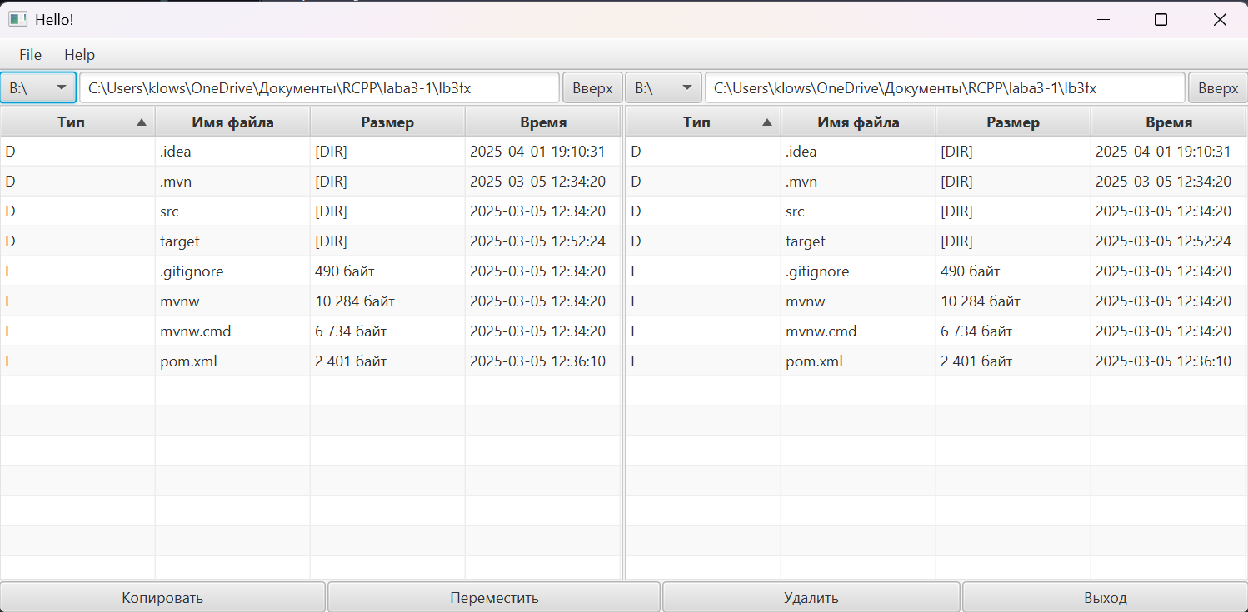
Рисунок 1 – Окно программы

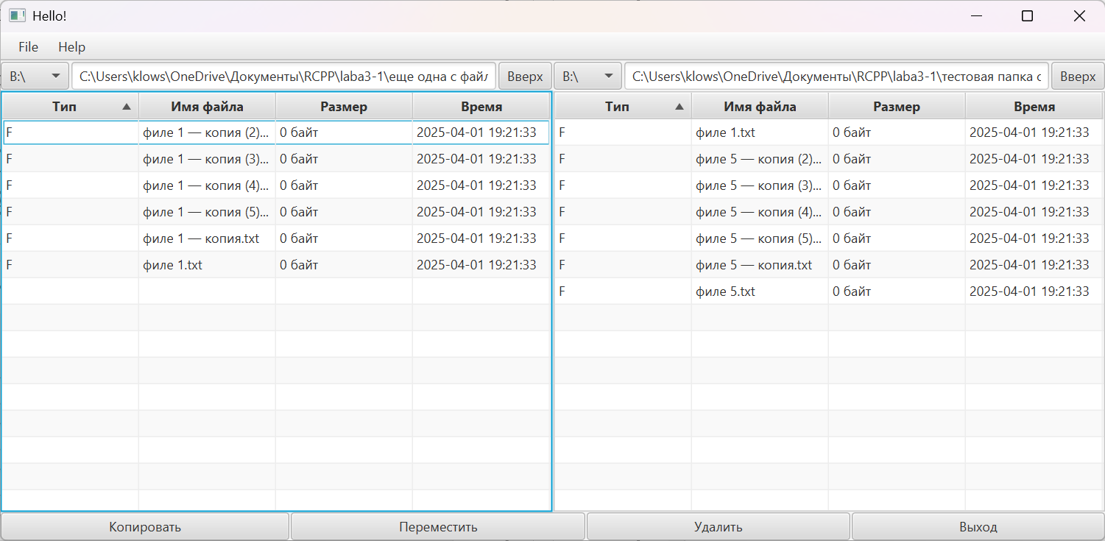
Рисунок 2 – Кнопка копирования

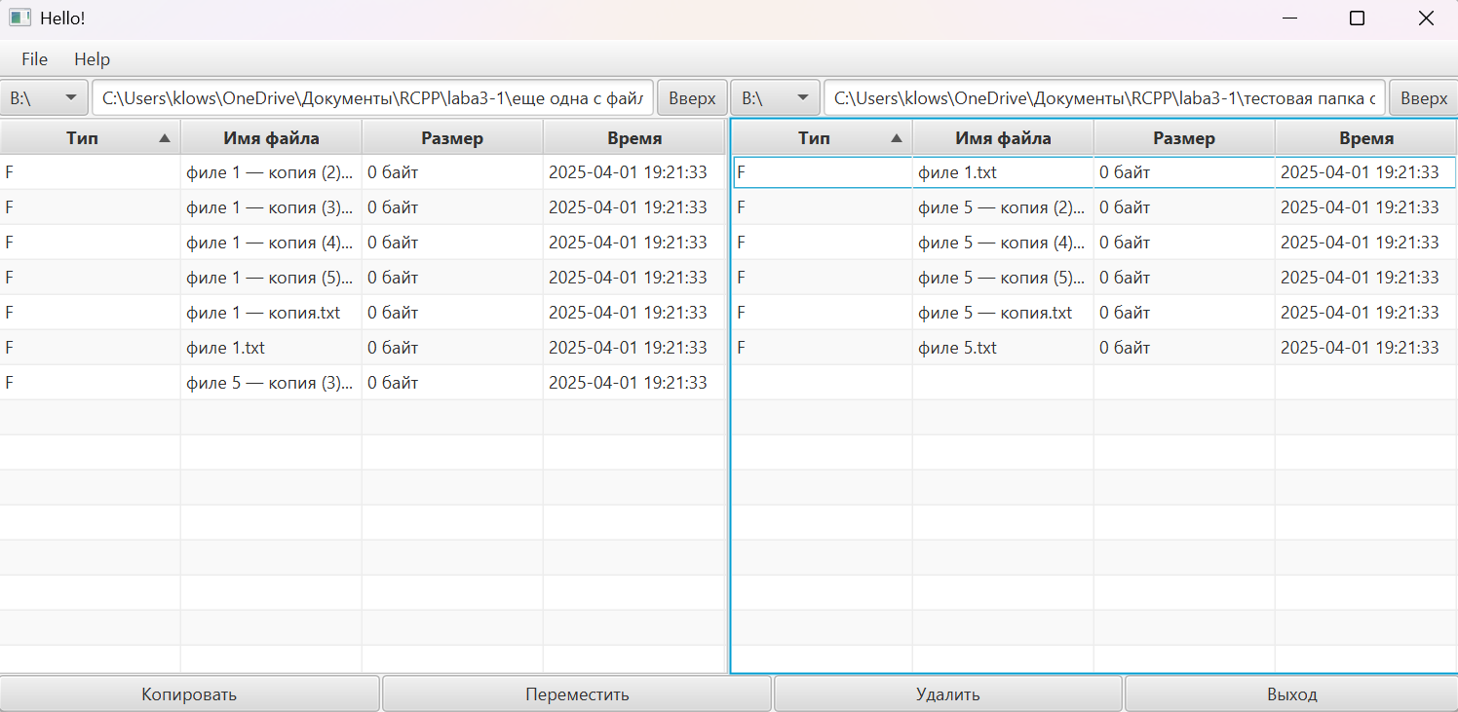
Рисунок 3 – Кнопка перемещения
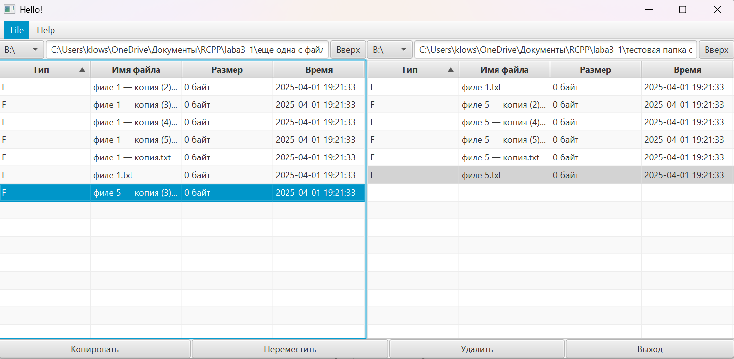
Рисунок 4 – Кнопка удаления

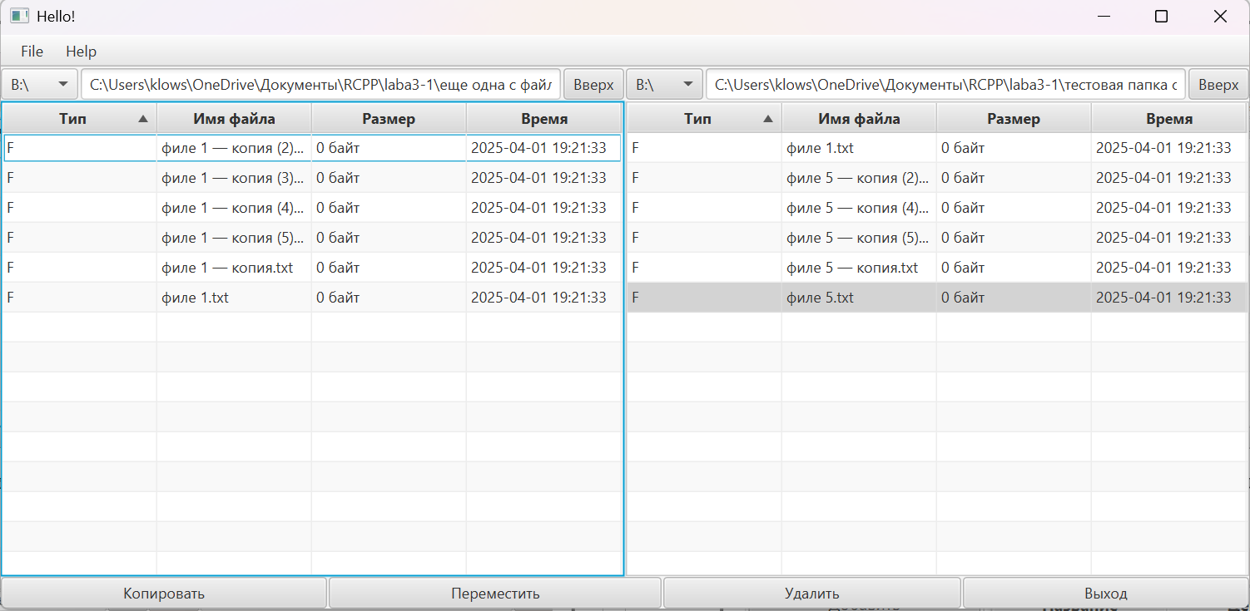
Рисунок 5 – После удаления
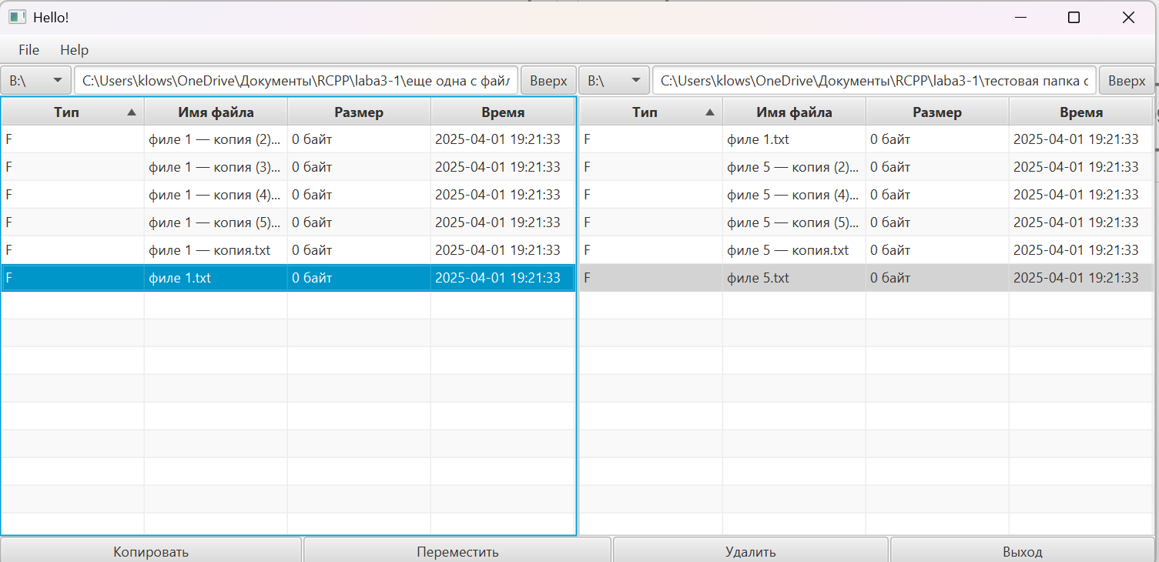
Рисунок 6 – Удаление с помощью комбинации Ctrl+X

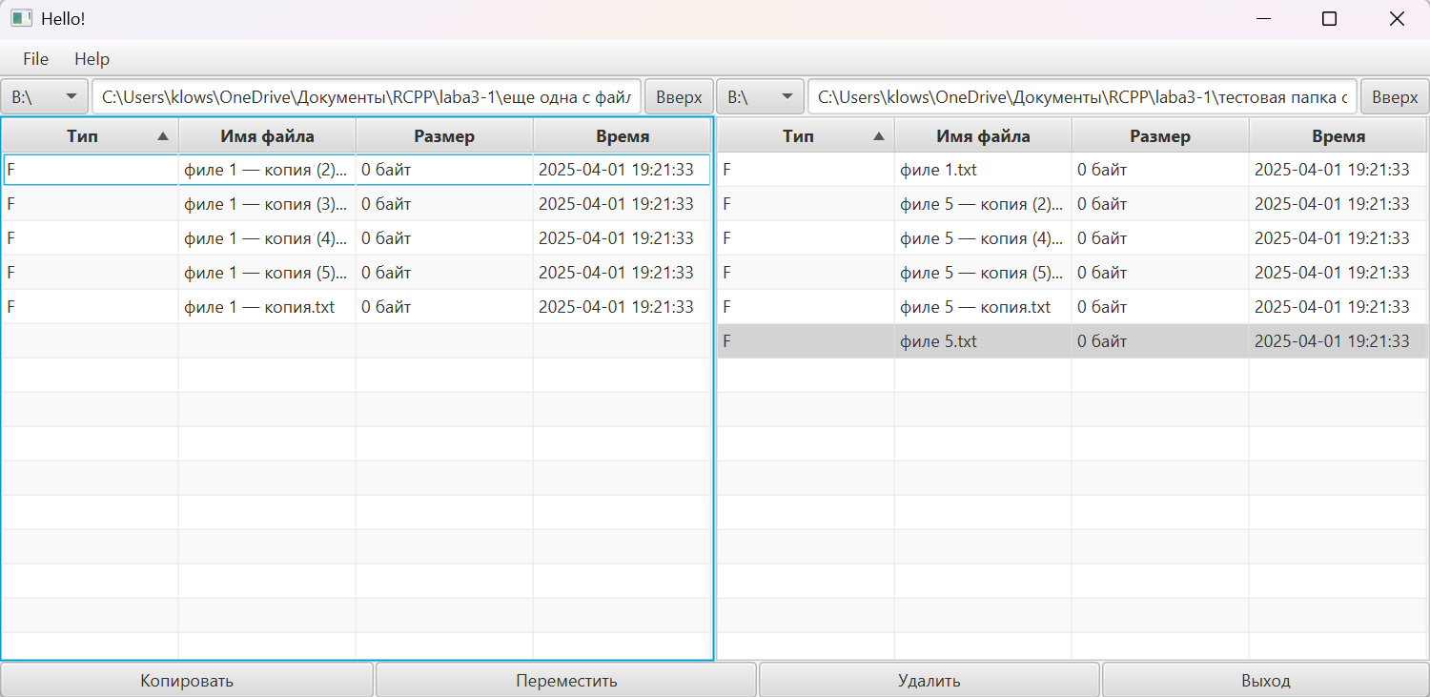
Рисунок 7 – Результат удаления с помощью комбинации Ctrl+X

Вывод: В ходе лабораторной работы были изучены дополнительные компоненты JavaFX, а также способы объединения разметок на примере разработки файлового менеджера.

